DIA 6 JULIO. GUÍA DE APRENDIZAJE CASA. GRADO 9°
NOMBRE ______________________________________________________
Buenos días queridas estudiantes. Nuevamente nos disponemos en la presencia de Dios. le pedimos al Espíritu Santo que ilumine nuestro trabajo en el día de Hoy. Por eso decimos ven espíritu santo Ilumínanos y santifícanos. Recordemos la pausa activa. Es importante para que tu cerebro descanse y no se bloqueen a la hora de realizar los trabajos. Elija la que más le valla mejor para descansar.

ACTIVIDAD. PÁG 87, 88. EL SENTIDO CRISTIANO DE LA JUSTICIA Y LA CONVERSIÓN.

Conectamos el tema del libro cuando se estudia el evangelio se descubre que solo Jesús es verdaderamente justo, lo cual nuca desprecia a las personas que pecan. Todo lo contrario, por el amor que Él profesa a todos los seres humanos, les perdona los pecados con justicia y los lleva a la conversión.
Por otra parte Jesús hace un llamado a la conciencia de cada uno
- aceptar que no somos mejores que los demás.
- Fuimos creados para tener un corazón grande para amar.
- Y se necesita devolver la dignidad al ser humano.

El siguiente pasaje bíblico que estudiaremos a continuación nos da cuenta de ello.
EVANGELIO SEGÚN SAL JUN 8,1-10
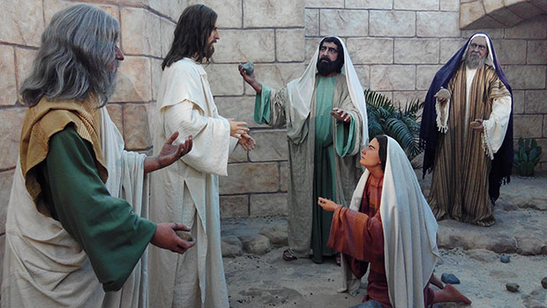
En aquel tiempo "Los escribas y fariseos le llevan una mujer sorprendida en adulterio, la ponen en medio y le dicen: «Maestro, esta mujer ha sido sorprendida en flagrante adulterio. Moisés nos mandó en la Ley apedrear a estas mujeres. ¿Tú qué dices?» "Esto lo decían para tentarle, para tener de qué acusarle. Pero Jesús, inclinándose, se puso a escribir con el dedo en la tierra. Pero, como ellos insistían en preguntarle, se incorporó y les dijo: «Aquel de vosotros que esté sin pecado, que le arroje la primera piedra.».

- Actualicemos el texto: Hoy quien puede ser esa mujer?
________________________________________________________________________________________________________________________________________________________________________________________________________________________________________________________________________________________________________________________
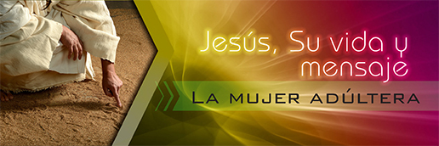
E inclinándose de nuevo, escribía en la tierra. Ellos los fariseos, al oír estas palabras, se iban retirando uno tras otro, comenzando por los más viejos; y se quedó solo Jesús con la mujer, que seguía en medio."

2. Que significara el gesto donde Jesús se agacha para escribir con el dedo.
________________________________________________
________________________________________________
______________________________________________________________________________________________________________

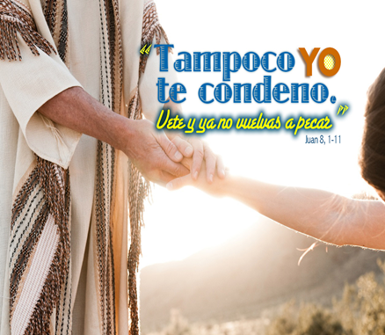
Incorporándose Jesús le dijo: «Mujer, ¿dónde están? ¿Nadie te ha condenado?» Ella respondió: «Nadie, Señor.» Jesús le dijo: «Tampoco yo te condeno. Vete, y en adelante no peques más.»"

- Que es una mujer adúltera?
_______________________________________________
_______________________________________________
_______________________________________________
_______________________________________________

- Como se llama la mujer que iba ser apedreada? _________________________________

- Que le dice Jesús a los fariseos ___________________________________________

Las preguntas de la pág. 88 las contestamos el miércoles.

RECUERDE FIRMAR LA ACTIVIDAD EN LA PARTE SUPERIOR DE LA HOJA.

ENVIARLO CUANDO LO TERMINES, NO HACE FALTA ESPERAR HASTA EL VIERNES.
Y SOLO AL CORREO DE: huribe@campus.com.co

HAY CLASE VIRTUAL EL PRÓXIMO VIERNES A LAS 8 A.M

